El 20 de febrero de 2026, Canal de Isabel II sustituyó mi contador ultrasónico CONTAZARA CZ4000, que funcionaba perfectamente, tras una incidencia que había abierto por picos de consumo muy altos, sospechando que pudiera tratarse de robo de agua. El origen de esos picos lo descubrí el 13 de febrero (cisterna bloqueada) y ese mismo día, a las 10:10 de la mañana, llamé desde el 623068192 para dar la incidencia por resuelta.
A pesar de haberme confirmado en la llamada la resolución de la incidencia, Canal de Isabel II hizo caso omiso, y como atribuyó la incidencia a fallo de contador y no a robo de agua, procedió a cambiarlo por el contador de turbina HONEYWELL Y920. Este medidor registra consumo sin flujo real, especialmente durante las horas de mayor actividad del edificio, suponiendo un sobreconsumo artificial de 1.000 litros al mes. Tras haber abierto hasta 3 reclamaciones explicando y aportado imágenes, Canal de Isabel II se ha negado a investigar y resolver el problema.
Este fue la Telelectura del contador CONTAZARA CZ4000, dos días antes de la instalación del contador (18/02/2026)
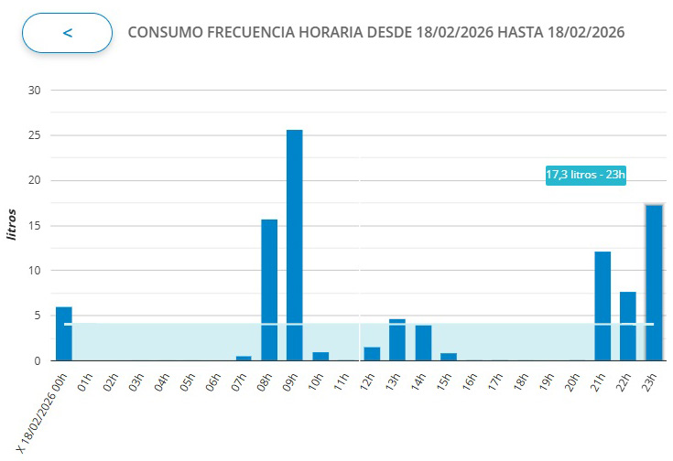
Este fue la Telelectura un dia antes de la instalación del contador (19/02/2026)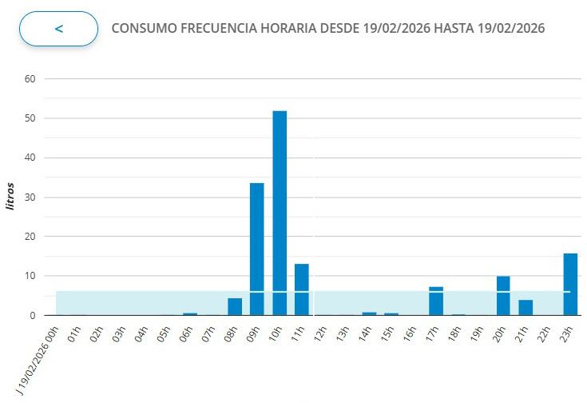
Como se puede observar en las imágenes anteriores, a las horas donde no se usa el agua no marca ningún consumo, siendo este un comportamiento totalmente normal.
El día 20 de febrero, y sin que me diera cuenta, retiraron el contador ultrasónico CONTAZARA CZ4000, que venía funcionando perfectamente, e instalaron el contador de turbina HONEYWELL Y920, de aspecto reacondicionado. Desde ese momento, viene marcando errores sistemáticos de medición en forma de “consumo irregular de fondo”, que aumenta con las horas de más actividad del edificio, como explicaré a continuación.
Esta es la primera Telelectura del HONEYWELL Y920, después de su instalación (21/02/2026).
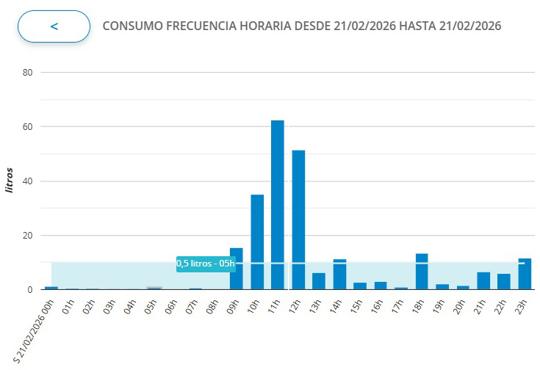
Esta es la Telelectura del HONEYWELL Y920 dos días después de su instalación (22/02/2026)
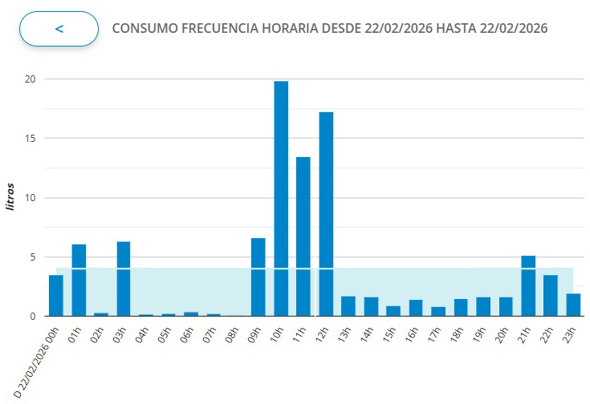

Como se puede observar, desde que se instaló el contador HONEYWELL Y920 el 20/02/2026 viene sucediendo a diario este consumo fantasma de fondo, que aumenta más en las horas de actividad del edificio, y disminuye por las noches.
De esta medición anómala, y de que me habían cambiado el contador, me di cuenta el 27 de marzo al revisar un día de rutina las últimas Telelecturas, y observando que en días que estaba durmiendo o fuera de casa, tenía un consumo aparentemente “aleatorio” por horas: de entre 0,8 y 2 litros por el día, y de entre 0 a 0,5 litros por las noches. Esto puede comprobarse comparando cualquier día posterior a la instalación del contador (20/02/2026) con cualquier día anterior a dicha instalación. (Adjunto todas las Telelecturas desde el 08/02/2026)
Desde entonces, todos los días me encuentro lecturas como la siguiente imagen, en la que veo ese consumo en días que paso toda la tarde fuera de casa, o incluso estando durmiendo. Y a pesar de que estoy reduciendo todo lo posible el uso de agua para mitigar este gasto artificial, y de que durante el día solo hay una persona en casa, la facturación es similar al año pasado que estábamos 3 personas en casa.
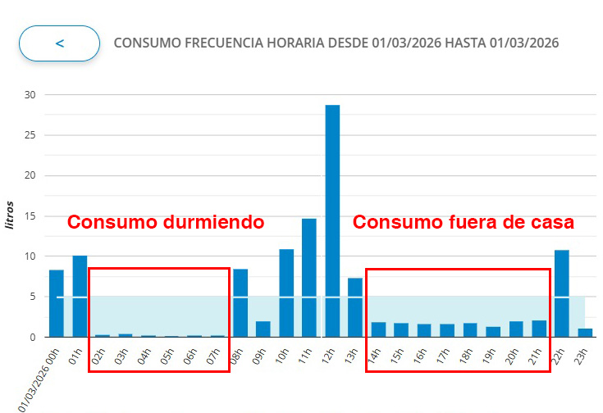
Prueba de cierre de llave de paso
Para comprobar que efectivamente no se trataba de ninguna fuga interna en la vivienda, he hecho repetidas veces la prueba de cerrar la llave de paso de la vivienda y comprobar el consumo. De esta manera, aíslo la vivienda del flujo de agua y me aseguro de descartar cualquier posibilidad de fallo dentro de mi domicilio.
Aquí presento una grabación continua de una hora de video sin cortes, desde que cierro las llaves de los grifos, las 3 llaves de paso individuales, y la llave de paso general de la vivienda, hasta que vuelvo a subir a casa después de estar una hora monitorizando el contador y documentando cómo aumenta el contador sin flujo hacia la vivienda, incrementando artificialmente 1,4 litros. La descripción del video contiene un índice de sucesos, para acceso rápido. De especial relevancia es el sonido de los contadores de la instalación en funcionamiento, cuando se mueve el mío: (https://www.youtube.com/watch?v=6uOblkzkxao)
Aquí otro vídeo de como cierro la llave de paso de la vivienda y grabo la medición del contador antes de salir de casa, y al llegar a casa 6 horas después, se ve como ha aumentado el contador en más de 8 litros. (https://youtube.com/shorts/9Niw0Lbo4gs?si=pJUHY-ooGpP1bE_x)
Esta imagen es la Telelectura registrada el domingo 12/04/2026, documentada en el segundo vídeo, tras aislar completamente la vivienda mediante el cierre de la llave de paso durante 6 horas, periodo en el que permanecí fuera del domicilio:
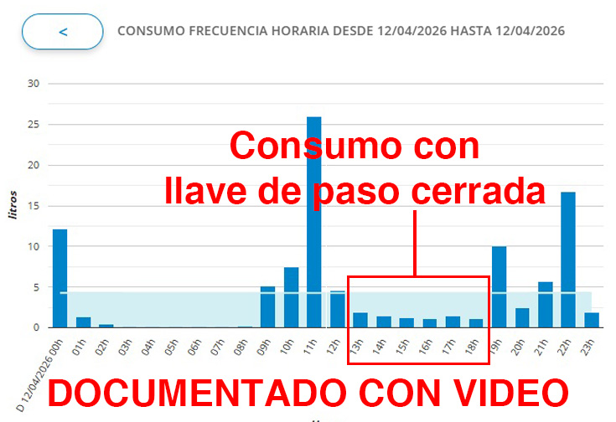

También hice la prueba durante un fin de semana, cerrando completamente la llave de paso de la vivienda los días 28 y 29 de marzo desde las 23:30 del viernes 27 hasta las 8:00 del domingo 29, y volví a cerrarla desde las 11:00 hasta las 22:00 del mismo domingo.
Aquí están las imágenes de la Telelectura de la prueba los días 28 y 29 de marzo:
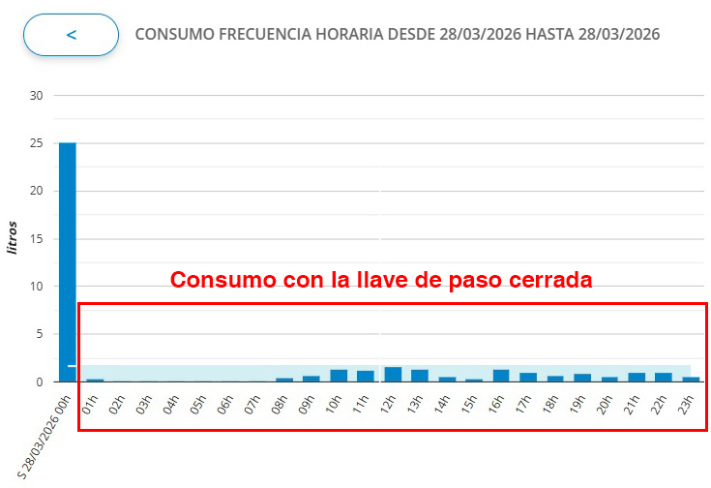

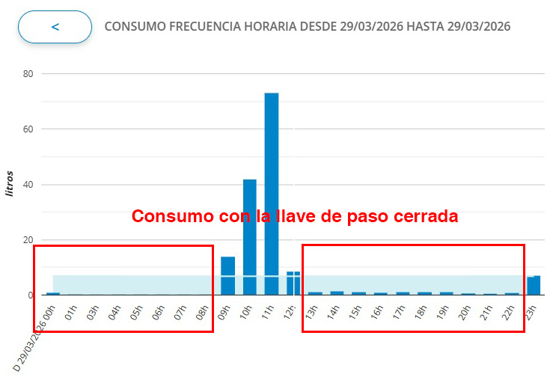
Los resultados confirman que el origen del problema está en el contador, ya que la vivienda se aisló completamente y tampoco existe ninguna fuga de agua en las tuberías de las zonas comunes.
Gracias a estas pruebas he podido calcular que el contador actual (HONEYWELL Y920) está aumentando artificialmente mi consumo en al menos 25-30 litros de agua al día, sin contar que además puede estar aumentando significativamente mi uso habitual de agua. Esto supone cerca de 2.000 litros de más en cada factura.
Flujo inverso
Por otro lado, he observado que aún con la llave de paso cerrada, el contador actual (HONEYWELL Y920) muestra habitualmente flechas inversas ➡⬅ indicando movimiento, fenómeno que no hemos observado con el contador anterior (CONTAZARA CZ4000). Así mismo, tras permanecer la instalación un tiempo en reposo y desaparecer dichas flechas, estas vuelven a aparecer cuando otro vecino consume agua. Este icono es el paso previo al avance del medidor de forma artificial, como se puede comprobar en el video de una hora, presentado anteriormente.
Adjuntos imágenes comparativas de ambos contadores.
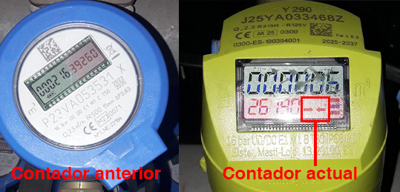

Según los hechos y pruebas aportadas, queda acreditado que el problema:
- Viene produciéndose desde la instalación del contador actual HONEYWELL Y920.
- No está relacionado con la instalación interior de mi vivienda, ya que continúa produciéndose con el circuito de agua completamente cerrado: llave general, llaves secundarias y llaves individuales de cada grifo.
- No se trata de una fuga de las instalaciones comunitarias ya que:
  - La administración de la finca ha certificado la inexistencia de fugas.
  - De tratarse de una fuga, el consumo sería continuo, circunstancia que no se produce.
- Está directamente relacionado con las horas de mayor actividad del edificio, cuando otros vecinos utilizan el agua.
- Incluso con la llave de paso de la vivienda cerrada, cuando otros vecinos utilizan el agua, el contador muestra indicación de flujo (➡⬅), registrando en ocasiones incrementos artificiales del consumo (➡). Tras un periodo sin consumo en el edificio, el contador se queda en reposo (sin flechas) y las flechas vuelven a aparecer en cuanto algún vecino abre su grifo.
La existencia de registro de consumo en ausencia total de flujo de agua evidencia una medición incompatible con el uso real del suministro. Dado que el origen del problema se sitúa en el armario de contadores, y desde el día de la instalación del contador actual, corresponde a Canal de Isabel II investigar la causa, y adoptar las medidas necesarias para garantizar que la medición refleje exclusivamente el consumo real de mi vivienda. Dicha investigación no debe limitarse a confirmar que el contador funciona en condiciones aisladas, sino que debe considerar todos los factores externos propios de la instalación (como las condiciones hidráulicas de la red o la interacción con otros contadores en batería) que puedan estar generando una medición artificialmente elevada, sin que me corresponda mí precisar el origen técnico concreto.
Por todo ello solicito a Canal de Isabel II:
- Que adopten las medidas técnicas necesarias para garantizar que el consumo registrado en mi vivienda corresponda exclusivamente al uso real del suministro.
- Que las medidas adoptadas no me supongan coste alguno, al no ser la incidencia imputable al cliente.
- Que, una vez aplicadas dichas medidas, se realice una comprobación posterior del funcionamiento del sistema de medición, con el fin de verificar que la incidencia ha quedado resuelta y que no se producen nuevos errores de registro. En caso contrario, se mantenga la presente reclamación hasta garantizar una medición fiel del consumo real.
- Que se revise y rectifique la facturación desde el 21/02/2026, fecha en la que comenzó a funcionar el contador actual, al haberse registrado consumos que no se corresponden con un uso real del suministro.

Dicha investigación no debe limitarse a confirmar que el contador funciona en condiciones ideales o aisladas, sino que debe considerar todos los factores externos propios de la instalación (como las condiciones hidráulicas de la red o la interacción con otros contadores en batería) que puedan estar generando una medición artificialmente elevada. sin que me sea necesario precisar el origen técnico concreto.
sino que debe incluir el análisis de su resistencia a perturbaciones hidráulicas y variaciones de presión, así como la idoneidad del modelo instalado para trabajar en batería de contadores.

—incluyendo la eliminación de cualquier incremento artificial provocado por perturbaciones hidráulicas externas o variaciones de presión, al no ser estos atribuibles a mi consumo, así como la verificación de la idoneidad del contador instalado para su funcionamiento en batería de contadores—

Por todos estos hechos y pruebas se puede constatar con bastante claridad que:
CANAL DE ISABEL II INSTALÓ UN CONTADOR DISEÑADO PARA UNA VIVIENDA UNIFAMILIAR, QUE NO ESTÁ PREPARADO PARA LAS EXIGENCIAS DE UNA RED HIDRÁULICA COMUNITARIA COMPARTIDA CON 45 VECINOS.

Para ilustrar la diferencia de exigencias técnicas entre un contador de vivienda unifamiliar y uno para una comunidad de 9 plantas como la nuestra, adjunto una tabla comparativa. En ella se muestra que el contador individual divisionario en batería (de comunidad) debe estar preparado para los problemas que venimos observando desde la instalación del actual contador el 20/02/2026.

Comparación de funcionamiento entre contador unifamiliar-comunidad
Parámetro técnico | Vivienda unifamiliar | Contador individual en edificio (9 plantas)
Tipo de red aguas arriba | Red municipal directa | Red interna del edificio tras contador general
Presión de entrada típica | Variable y más baja (2–4 bar) | Más estable y normalmente mayor (3–6 bar)
Variaciones de presión | Altas (depende de la calle y horarios) | Amortiguadas por el contador general y tuberías del edificio
Golpes de ariete | Frecuentes (aperturas/cierres bruscos de red) | Muy frecuentes por maniobras de vecinos y bombas
Rango de caudal habitual | Muy bajo e intermitente | Bajo pero más continuo y con picos simultáneos
Riesgo de flujo inverso | Bajo | Alto (por diferencias de presión entre viviendas)
Necesidad de válvula antirretorno | Recomendada | Imprescindible
Efecto de otros usuarios | Ninguno | Muy alto
Probabilidad de que el contador se mueva sin consumo real | Muy baja | Moderada–alta (micro-retornos y oscilaciones)

Estas características responden al comportamiento hidráulico habitual en redes comunitarias de edificios plurifamiliares, donde existen consumos simultáneos y posibles diferencias de presión entre viviendas.

Resumen Ejecutivo
El medidor analizado corresponde al modelo Honeywell/Elster Y290, un contador de agua híbrido (sensor mecánico + esfera electrónica) de pequeño calibre (DN15/½"). Así lo confirma el Certificado UE de Tipo 0300-ES-180394001 del CEM[1], que indica “Marca/modelo: Honeywell / Y290 – Contador de agua”. Este modelo está diseñado para aguas frías (hasta 30 ºC) y cumple la Directiva MID. Soporta una presión nominal de PN16 (16 bar)[2] y ofrece alta protección contra humedad (IP68) e impactos (IK07/IK08)[2][3]. El medidor tiene rango dinámico alto: estampado indica R315 en posición horizontal y R125 en vertical, aunque la ficha técnica oficial menciona clase metrológica hasta R200H/R125V[4]. El caudal nominal Q3 es de 2,5 m³/h (DN15) o 4 m³/h (DN20), con caudales mínimos Q1 ≈10–16 L/h y de transición Q2 ≈16–25,6 L/h[5]. El contador no incorpora válvula antirretorno integrada, ya que mide el flujo en ambos sentidos (presenta icono de sentido de flujo)[6]. Está destinado principalmente a uso residencial (vivienda unifamiliar), no a instalación de gran caudal (edificio).
Modelos encontrados y evidencia
El texto grabado “Y 290” coincide con el modelo Y290 de Honeywell/Elster. Esto queda confirmado por el certificado del CEM[1] y por catálogos comerciales en español[7]. En el catálogo de Honeywell (vainsmon) aparecen referencias “Y290 Q3:2,5 R250…”[7], que corresponden exactamente al modelo con Q3=2,5 m³/h (DN15) y clase R~200–250 (horizontal) / R125 (vertical). También existe la versión Y290M de mayor caudal (DN25–40), pero ésta tendría Q3≥6,3 y no coincide con el marcado (solo aparece “Y290” en el grabado).
Evidencia: El certificado oficial español muestra “Honeywell / Y290 – Contador de agua”[1]. El catálogo de Honeywell confirma las especificaciones de caudales y R (p.ej. “Y290 Q3:2,5 R250…” en líneas 988-990)[7]. Las inscripciones coinciden en detalles como “PN16”, idioma MID (“CE”), la referencia al periodo de verificación 2025–2037 y el código del organismo notificado 0300 (CEM)[1][8].
Especificaciones técnicas clave
Característica | Detalle del modelo Y290
Calibres (DN) | DN13/15 (7/8″–¾″) con Q₃=2,5 m³/h; DN20 (1″–1″) con Q₃=4 m³/h[7].
Rango de flujo Q₁/Q₂/Q₃ | – Para Q₃=2,5: Q₂≈16 L/h, Q₁≈10 L/h[5].<br>– Para Q₃=4: Q₂≈25,6 L/h, Q₁≈16 L/h[5].
Clase metrológica R | Grabado “R315H – R125V” (horizontal R315; vertical R125). Ficha indica ~R200H/R125V[4].
Materiales | Cuerpo de latón (aleación de cobre) con componentes plásticos en esfera/transmisión[3].
Presión PN | 16 bar (6,3 bar en pérdida <0,63 a Q₃, certificado MID)[2][9].
Protección IP/IK | IP68 (totalmente estanco)[3]. IK07 (marcado) – valor alto (documentación indica IK08)[2][3].
Entorno/ambiental | Clase electromagnética E1 / Clase ambiente M1[2] (certificación CE/MID).
Aprobaciones metrol. | MID 2014/32/UE (CE) y aprobación nacional (CEM N° 0300-ES-180394001)[1][8].
Instalación | Cualquier posición horizontal/vertical (vertical hasta R125). No requiere tramos rectos (U0/D0)[10].
Uso previsto | Acometidas individuales (residencial/vivienda unifamiliar). No es un contador de edificio grande.

Válvula antirretorno
No hay válvula antirretorno integrada. El medidor está diseñado para medir flujo en ambos sentidos, como indica el icono de dirección en la esfera[6]. Si hubiera válvula antirretorno interna, impediría la medición inversa. En la práctica, puede verificarse retirando el contador y probando flujo inverso: el agua pasaría y el totalizador reaccionaría. La ausencia de ese dispositivo suele confirmarse porque los contadores de este tipo (serie Y290) no incluyen víveros o cuerpos extra, y la “barra” de lectura solo registra en sentido directo e inverso. Además, la documentación de Honeywell destaca que muestra el sentido de flujo (⇒) y el indicador de fuga en pantalla[6], lo que implica capacidad de detectar flujo inverso.
Texto sugerido para reclamación
- “El medidor instalado es un Honeywell/Elster Y290 (serie electrónica con registro híbrido), homologado MID clase M1[1]. Según ficha técnica, su caudal nominal Q₃=2,5 m³/h (DN15) con R≈200–250 en horizontal y R125 en vertical[5]. La placa del contador indica «R315H - R125V», lo cual excede lo declarado por el fabricante. Además, no cuenta con válvula antirretorno integrada, tal y como evidencian sus iconos de dirección de flujo[6]. De conformidad con la normativa (Directiva MID y OIML), solicitamos aclaración sobre la clase R real del equipo y, en su caso, corrección del cálculo de consumo si el contador no coincide con la precisión declarada.”
Fuentes: Fichas técnicas y certificaciones oficiales de Honeywell/Elster y del Centro Español de Metrología[1][6][5][2]. Se han usado los datos grabados del medidor y catálogos Honeywell en español[7][4] para verificar modelo, flujos y características.

[1] cem.es
https://www.cem.es/sites/default/files/180394001_euet.pdf
[2] acuatubos.com.co
https://acuatubos.com.co/descargas/catalogo/HONEYWELL_CONTADORES.pdf
[3] [6] [8] [10] prod-edam.honeywell.com
https://prod-edam.honeywell.com/content/dam/honeywell-edam/pmt/hps/products/sme/water/residential-metering/multi-jet-meters/y290m/Ficha-Tecnica-Y290M-Spanish.pdf
[4] [5] [9] Ficha Tecnica Y290 | PDF | Naturaleza
https://es.scribd.com/document/423384251/Ficha-Tecnica-Y290
[7] Catálogo Tarifa Honeywell 2022
https://vainsmon.es/wp-content/uploads/2021/11/catalogo-tarifa-honeywell-2022.pdf?srsltid=AfmBOoqgEXp5k5m1FH-mDJAidf-kIULPc9ZHgsqHM_Of81kj2UZlQE-G

¿Cuál es la verdadera causa del problema?
Si el contador gira con la llave de tu vivienda cerrada, la causa es 100% externa a tu piso. Las hipótesis más probables en una batería de 45 contadores son:
- Golpe de ariete: Cuando un vecino cierra su grifo rápidamente, la onda de presión hace vibrar la turbina del Honeywell.
- Presurización de la red: Si la comunidad tiene un grupo de presión o la red general recupera presión por la noche, ese empuje puede hacer girar ligeramente la turbina.
- Contador excesivamente sensible (o defectuoso): Algunos modelos mecánicos tienen un umbral de arranque muy bajo o pueden sufrir un fenómeno de "auto-rotación" si están desgastados o si el imán de frenado ha perdido fuerza.
Soluciones reales (sin tener que cambiar el contador)
Dado que el problema ocurre con la llave de tu vivienda cerrada, la solución debe aplicarse en la acometida o en el contador, no dentro de tu casa.
- Instalar una Válvula Antirretorno (la solución más efectiva)
  - Dónde: Justo antes del contador Honeywell, entre la llave de paso general y la entrada del contador, o integrada en la brida de conexión.
  - Efecto: Impide que el agua retroceda. Al cerrarse automáticamente cuando hay sobrepresión, aísla el contador de las fluctuaciones de la red general, evitando que la turbina gire por inercia.
- Solicitar un contador estático (Ultrasónico)
  - Si la comunidad lo permite, volver al Contazara CZ4000 (ultrasónico) es la solución definitiva, ya que no tiene partes móviles y es inmune a estas vibraciones.
- Comprobar la presión de la red
  - Si la presión general es muy alta o inestable, un reductor de presión en la entrada del edificio podría estabilizar el sistema para todos los vecinos.

- El contador actual (Honeywell Y290), debido a su tecnología mecánica, es intrínsecamente susceptible a las fluctuaciones de presión de la red comunitaria.
- Esta susceptibilidad provoca que registre consumos inexistentes ("consumo fantasma").
- El hecho de que la normativa permita, o incluso recomiende, instalar una válvula antirretorno para mitigar este problema, y que esta no se haya instalado, implica que el sistema de medición actual no es el adecuado para las características de tu edificio.
- Por lo tanto, el contador no está reflejando mi consumo real, sino el "ruido" de la instalación, y no se me debería facturar por ello.

